Anexos

Anexo 1

Nº de aluno usado: 69303

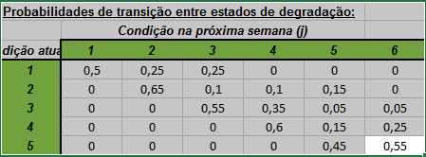

Anexo 2